**Практическая работа №5**

Тема: Режим симуляции.

Цель: Научиться создавать компьютерную сеть с помощью программы Cisco Packet Tracer.

Ход работы

1. Ознакомилась с теоретической частью.
2. Выполнила задания практической части.
3. Оформила отчет, ответила на вопросы.

Задание 1. Режим симуляции в Cicso Packet Tracer.

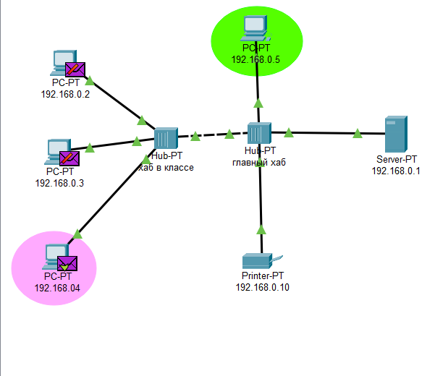

Рисунок 5.1 – Прохождение пакета

Вывод: Научилась создавать компьютерную сеть с помощью программы Cisco Packet Tracer.